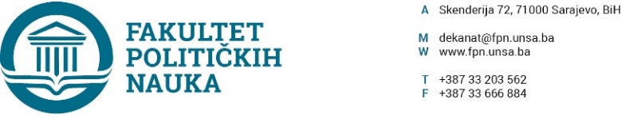
Broj: 02-1-1257 -1/19
Datum, 12.11.2019.g.

Na osnovu člana 94. stav (5) i 135. Zakona o visokom obrazovanju („Službene novine Kantona Sarajevo“ broj:33/17), člana 193. stav (3) tačka a) i 104. Statuta Univerziteta u Sarajevu, Zaključka Senata br.01-12-88/19 od 06.05.2019.godine, Prijedloga odsjeka Žurnalistika/Komunikologija, Molbe v.asst. Enite Čustović Kapo od 29.10.2019. godine i po prethodnoj saglasnosti sekretara, Vijeće Fakulteta političkih nauka Univerziteta u Sarajevu na sjednici održanoj 12.11.2019.godine donosi

PRIJEDLOG ODLUKE
O produženju roka za izbor

Član 1.
Odobrava se produženje roka za izbor u saradničko zvanje viši asistent, članu akademskog osoblja v.asst. Eniti Čustović Kapo, za vrijeme provedeno na porodiljnom odsusutvu, ukupno jedna godina dana tj. za period od 27.05.2020. do 27.05.2021.godine.
Član 2.
Imenovanoj će se produžiti Ugovor o radu za period iz stava 1. ove odluke.
Član 3.
Prijedlog Odluke dostavit će se Senatu Univerziteta na odlučivanje.

Obrazloženje: V.asst. Enita Čustović Kapo podnijela je molbu za produženja izbora u saradničko zvanje viši asistent za vrijeme provedeno na porodiljnom odsusutvu, ukupno jednu godinu dana. Odsjek Žurnalistika/Komunikologijja je navedeno odobrio.
Vijeće Fakulteta je na sjednici održanoj 12.11.2019. godine prihvatilo je prijedlog odsjeka s obzirom da je v.asst. Enita Čustović Kapo izabrana u saradničko zvanje viši asistent 27.05.2015. godine, s obzirom da u personalnom dosijeu postoji dokaz o provedenom periodu na porodiljnom odsustvu, s obzirom da su joj za taj period mirovali prava i obaveze, odlučeno je kao u dispozitivu ove odluke.
DEKAN

Akt obradila: Umihana Mahmić _________________
Akt kontrolisao i odobrio: prof.dr. Elvis Fejzić Prof.dr. Sead Turčalo
Dostaviti:
- dosije kandidata;
- Senatu UNSA;
- evidencija Vijeća Fakulteta;
- a/a

